NEWS RELEASE PH: 1 210-802-1434
HOLD PENDING RELEASE (January 11, 2021) Email: tquinn@efuel100.com
Different languages available on website Contact: Tom Quinn
E-FUEL CORPORATION
Website: www.efuel100.com
15511 TX HWY 71 W #110-141
AUSTIN, TEXAS 78738 U.S.A.

"ABGEWIESENE ENERGIE" DER ECHTE SCHULD HINTER
KLIMAWANDEL UND WIE MAN ES BEENDET

Die Energiepreise und die Ölnachfrage könnten auf ein Niveau fallen, das seit Ende der 1960er Jahre nicht mehr erreicht wurde

Von Thomas Quinn, Gründer der E-Fuel Corporation
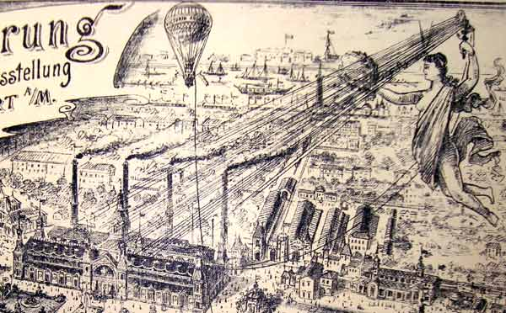
Am 4. September 1882 schaltete Thomas Edison das erste Stromnetz der Welt an der Pearl Street Station im Finanzviertel von Manhattan ein, das von Kohle mit Stapeln befeuert wurde, die die Heißluftverschmutzung ausspuckten. Im gleichen Zeitraum begann John D. Rockefeller mit der Produktion von Kerosin und Benzin, gefolgt von Henry Fords erstem Automobilwerk und den Wright Brothers, die die Luftfahrtindustrie ankurbelten. Die meisten Wissenschaftler würden zustimmen, dass diese Ära wahrscheinlich unseren gegenwärtigen großen Klimawandel auslöste. In den letzten zwölf Jahren haben US-amerikanische und internationale Investoren sowie staatlich geförderte Zuschüsse Berichten zufolge 3,5 Billionen US-Dollar für Technologien für erneuerbare Energien ausgegeben, um den Klimawandel erfolglos umzukehren. Die Panik des Klimawandels hat auch dazu geführt, dass die Energiearmut zunimmt und die Welt einem weiteren Risiko ausgesetzt ist, schnell die richtige Lösung zu finden und umzusetzen.
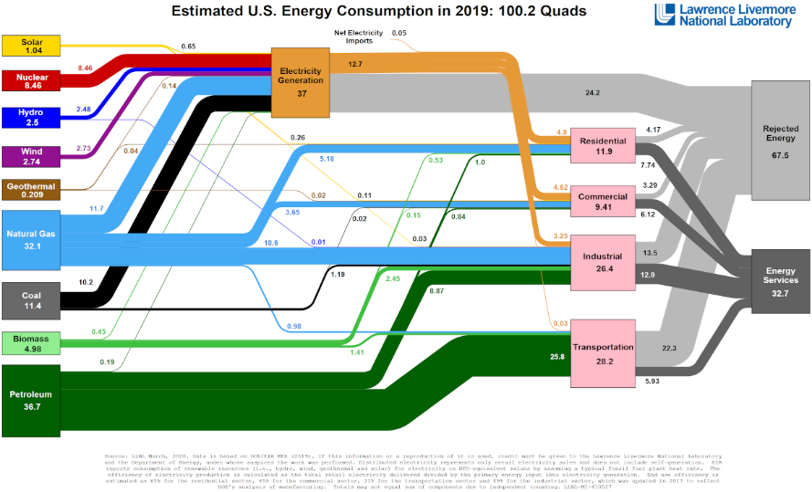
Mit meinem neuesten Startup, der E-Fuel Corporation, haben wir aggressiv versucht, das eigentliche Problem des Klimawandels zu identifizieren und die richtige Lösung zu implementieren. Während unserer Forschung wir stießen auf das benachbarte Lawrence Livermore National Laboratory und das Energieverbrauchsdiagramm des US-Energieministeriums, das eine beunruhigende Kategorie mit dem Titel "Abgelehnte Energie" enthielt, die uns in zweierlei Hinsicht überraschte. Erstens wurde der Wert im Jahr 2019 mit 67,5% angegeben. Dies ist der Prozentsatz der Zwischensumme, der aus den insgesamt 100,2 Billiarden verbrauchten, aber nicht genutzten US-Energie entnommen wurde, die zusammen mit Kohlenstoff und Treibhausgasen in die Atmosphäre abgegeben wurden. Zweitens ist die jährliche Rate der abgelehnten Energie in den letzten 12 Jahren um 0,3% gestiegen, was wesentlich schlechter ist als bei anderen gemeldeten wissenschaftlichen Daten zum Klimawandel.
ABGELEHNT
ENERGIE
67,5%

Um es einfach auszudrücken: Wenn Sie drei Gallonen Kraftstoff in Ihr Fahrzeug eingefüllt haben, liefert nur eine Gallone mechanische Energie, um die Räder zu drehen, und die verbleibenden zwei Gallonen werden durch den Kühler, das Auspuffrohr und die Motorreibungswärme an die Atmosphäre abgegeben. Sogar Elektrofahrzeuge geben während des Lade- und Entladezyklus der Batterie ständig Energie ab, die sich mit zunehmendem Alter der Batterie beschleunigt. Bevor jemand sagt, wir sollten einfach aufhören, Kraftstoff zu verwenden, würde ich ihm sagen, dass dies nicht möglich ist, da jedes kommerziell hergestellte Produkt auf der Erde direkt oder indirekt Kraftstoff, insbesondere erneuerbare Energien, während des Produktionsprozesses benötigt, und das wird sich nicht ändern. Tragischerweise ist abgelehnte Energie die größte ungenutzte Energiequelle auf dem Planeten, die die Gesellschaft ignoriert hat. Dieses ungeheure 138-jährige Scheitern hat die biologische Gemeinschaft interagierender Organismen und ihre physische Umgebung auf dem Planeten beschädigt, die gestoppt werden muss!

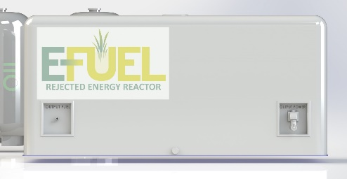
DIE LÖSUNG: E-Fuel konnte das 138 Jahre alte Problem lösen, indem ein kleiner Reaktor geschaffen wurde, der sowohl Brennstoff- als auch Stromerzeugungsprozesse in einem System enthält, damit die zurückgewiesene Energie wiederverwendet werden kann. In einfachen Worten, jetzt werden 3 Gallonen verwendet, wenn mit voller Effizienz sowohl Kraftstoff als auch elektrischer Strom erzeugt werden, wodurch der Kraftstoffverbrauch und die Emissionen in der Vergangenheit um zwei Drittel reduziert werden. E-Fuel ist der Ansicht, dass diese Technologielösung die aggressivste und wahrscheinlich einzig gangbare Wahl ist, um den Klimawandel zusammen mit der Energiearmut umzukehren. Verbraucher und Gewerbebetriebe könnten von einem erheblichen Rückgang der Energiepreise profitieren, der seit Ende der 1960er Jahre nicht mehr zu verzeichnen war, sowie von einem raschen Rückgang der Ölnachfrage und dem abiotischen Abbau von erneuerbaren Energiematerialien.

Nachdem E-Fuel die richtige Lösung gefunden hat, stellt sich die größere Frage, wie wir den Paradigmenwechsel umsetzen, um den Planeten abzukühlen. Die Antwort ist unkompliziert, Kapital und viel davon im Laufe der Zeit in der Größenordnung von 5 Milliarden US-Dollar, um mit dem Ausstieg aus zentralen Ölraffinerien, abiotischen erneuerbaren Energien und Umspannwerken zu beginnen. Denken Sie daran, dass die Welt in den letzten zwölf Jahren 3,5 Billionen US-Dollar ausgegeben hat, um die Emissionen der globalen Erwärmung um 0,3% pro Jahr zu erhöhen, was Einstein als Wahnsinn definiert hätte. Es ist an der Zeit, dass die Weltbürger fordern, dass Industrien und Regierungen ihre Richtung ändern, um den Kurs zur Umnutzung abgelehnter Energie zurückzusetzen, um den Klimawandel korrekt zu stoppen. Wir sollten damit rechnen, dass die 5 Billionen US-Dollar teure Energiewirtschaft einen enormen Widerstand gegen die Aufrechterhaltung des Status quo leisten wird, aber das sollte unser Schicksal nicht bestimmen.

Die ersten proprietären Reaktoren von E-Fuel werden sich auf die Herstellung kostengünstigerer und kohlenstoffärmerer Brennstoffe für Strom, Ethanol, Wasserstoff und Kerosin konzentrieren. Reaktorgröße und Energiekapazitäten können angepasst werden, um eine breite Palette von netzfernen Kunden zu bedienen, wie z. B. einzelne Häuser, Gewerbebauten, Rechenzentren, verteilte Mikronetzgemeinschaften, Tank- und Ladestationen, Brennstoffe für die Luft- und Raumfahrt sowie die Luft- und Bodengüterverkehrsindustrie. landwirtschaftliche Verarbeitungszentren, Fulfillment-Distributionszentren und große Produktionsstätten.

Um die Produktionsabläufe für den E-Fuel Rejected Energy Reactor (RER) zu finanzieren, untersucht E-Fuel Special Purpose Acquisition Companies (SPAC), internationale umweltfreundliche Partnerschaften und GoFundMe, um die Finanzierung von Produktionsaktivitäten zu unterstützen, mit denen der Planet schnell abgekühlt werden kann. Bitte besuchen Sie unsere Website unter www.efuel100.com, um mehr über die Unterstützung von „STOP CLIMATE CHANGE“ zu erfahren.

